Załącznik do zarządzenia Nr 22/2020

Wewnętrzna procedura bezpieczeństwa w roku szkolnym 2020/2021,
w okresie ogłoszonego stanu epidemii w związku
z zagrożeniem zakażenia koronawirusem SARS-CoV-2
w Przedszkolu Miejskim Nr 4 w Zamościu

Podstawa prawna:
- Wytyczne przeciwepidemiczne Głównego Inspektora Sanitarnego z dnia 25 sierpnia 2020 r. dla przedszkoli, oddziałów przedszkolnych w szkole podstawowej i innych form wychowania przedszkolnego oraz instytucji opieki nad dziećmi w wieku do lat 3…”.
- Rozporządzenie Ministra Edukacji Narodowej z dnia 12 sierpnia 2020 r. ( Dz.U. z 2020 r. poz. 1389) w sprawie czasowego ograniczenia funkcjonowania jednostek systemu oświaty w związku z zapobieganiem, przeciwdziałaniem i zwalczaniem COVID-19.
- Rozporządzenie Ministra Edukacji Narodowej z dnia 12 sierpnia 2020 r. zmieniające rozporządzenie w sprawie bezpieczeństwa i higieny w publicznych i niepublicznych szkołach i placówkach (Dz. U. z 2020 r. poz. 1386)
- Rozporządzenie Rady Ministrów z dnia 7 sierpnia 2020 r. w sprawie ustanowienia określonych ograniczeń, nakazów i zakazów w związku z wystąpieniem stanu epidemii i( Dz. U. z 2020 r .poz. 1356)
- Inne obowiązujące przepisy prawa, w tym w zakresie zapobiegania chorobom zakaźnym i w zakresie oświaty.
- Rozporządzenie MINISTRA EDUKACJI NARODOWEJ1 z dnia 12 sierpnia 2020 r. w sprawie szczególnych rozwiązań w okresie czasowego ograniczenia funkcjonowania jednostek systemu oświaty w związku z zapobieganiem, przeciwdziałaniem i zwalczaniem COVID-19 (Dz. U. z 2020 r., poz. 1394)
- Statut Przedszkola Miejskiego Nr 4

§ 1
Cel procedury
Celem niniejszej procedury jest ustalenie zasad i sposobów postępowania w roku szkolnym 2020/2021 dla zapewnienia bezpieczeństwa i higieny pracy pracowników świadczących pracę w trybie stacjonarnym tj. na terenie przedszkola oraz dzieci i przyprowadzających ich rodziców/opiekunów do Przedszkola Miejskiego Nr 4, w trakcie epidemii koronawirusa SARS-CoV-2 wywołującego chorobę COVID-19.

§ 2
Zakres procedury
- Niniejsza procedura określa zadania dyrektora oraz wszystkich pracowników Przedszkola Miejskiego Nr 4 świadczących pracę na terenie placówki w trakcie trwania epidemii koronawirusa COVID-19 jak również zadań i obowiązków rodziców/opiekunów prawnych dzieci.
- Odpowiedzialnym za wdrożeniem procedury i zapoznanie z nią pracowników jest Dyrektor Przedszkola Miejskiego Nr 4 w Zamościu.
- Pracownicy zostają zapoznani z procedurą poprzez: udostępnienie na stronie WWW przedszkola, przesłanie jej drogą e-mail i udostępnienie w gabinecie dyrektora w w/w przedszkolu.
- Wszyscy pracownicy potwierdzają w formie oświadczenia zapoznanie się z procedurą i zobowiązują się do jej bezwzględnego przestrzegania (Zał. nr 1)

§ 3
Warunki uruchomienia, zawieszenia i odwieszenia zajęć w przedszkolu
- W przypadku wystąpienia zagrożenia epidemiologicznego dyrektor przedszkola po uzyskaniu pozytywnej opinii Państwowego Powiatowego Inspektora Sanitarnego i za zgodą organu prowadzącego może częściowo lub w całości zawiesić stacjonarną pracę przedszkola.
- Zgoda i opinia, o której mowa powyżej może być wydana w sposób: pisemny, ustny, telefoniczny, za pomocą komunikacji elektronicznej lub innych środków łączności.
- O zawieszeniu zajęć dyrektor przedszkola informuje organ sprawujący nadzór pedagogiczny.
- Dopuszczalne są dwa warianty kształcenia:
  - forma mieszana (hybrydowa)- dyrektor zawiesza zajęcia grupy lub całego przedszkola w zakresie wszystkich lub poszczególnych zajęć i prowadzi kształcenie na odległość (zdalne);
  - nauczanie zdalne - dyrektor podejmuje decyzję o zawieszeniu zajęć stacjonarnych na określony czas i wprowadzeniu w całej placówce kształcenia na odległość (edukacji zdalnej).

- Dyrektor przedszkola ustala wraz z organem prowadzącym szybkie drogi kontaktu:

Kontakt do Przedszkola Miejskiego Nr 4 w Zamościu | Kontakt do Organu Prowadzącego
84 638 49 74 - przedszkole  84 6384974 - dyrektor  e-mail: pm4zamosc@o2.pl | sekretariat: 84/677 24 48  dyrektor: 84/677 24 47  e-mail: oswiata@zamosc.pl

- Przedszkole winno być wyposażone w podstawowe środki higieny osobistej tj. rękawice jednorazowe, maseczki, przyłbice, jednorazowe fartuchy flizelinowe, fartuchy gumowane z długim rękawem (do użycia w razie konieczności przeprowadzania zabiegów higienicznych u dziecka - adekwatnie do aktualnej sytuacji), termometry bezdotykowe, jednorazowe ręczniki oraz płyn do dezynfekcji powierzchni i rąk.

§ 4
Prawa i obowiązki rodziców
związane z przyprowadzaniem i odbieraniem dziecka

1.Zapoznanie się z „Informacją o czynnikach ryzyka COVID-19 zarówno u dziecka, jego rodziców i innych domowników oraz o odpowiedzialności za podjętą decyzję związaną z wysłaniem dziecka na zajęcia. (zał. nr 3).
- Rodzice są zobowiązani do przyprowadzenia, do przedszkola wyłącznie dzieci zdrowych, bez objawów chorobowych sugerujących chorobę zakaźną.
- W przypadku wystąpienia niepokojących objawów chorobowych u dziecka, zostanie dokonany pomiar temperatury ciała dziecka (po wcześniejszym uzyskaniu od rodziców/opiekunów pisemnej zgody- zał nr 2)
- Rodzice zobowiązują się, aby dzieci do przedszkola przyprowadzały i odbierały osoby zdrowe.
- Jeżeli w domu przebywa osoba na kwarantannie lub izolacji w warunkach domowych rodzic/opiekun nie przyprowadza dziecka do placówki i o zaistniałym fakcie zobowiązany jest niezwłocznie powiadomić dyrektora przedszkola
- Rodzice i opiekunowie przyprowadzający/odbierający dzieci do/z przedszkola są zobowiązani zachować dystans społeczny w odniesieniu do innych wynoszący min. 1,5 m.
- Rodzic przyprowadzający dziecko do przedszkola oddaje je pod opiekę dyżurującego pracownika w drzwiach wejściowych budynku.
- Rodzic odbierający dziecko wchodzi do przedsionka , informuje dyżurujących pracowników podając imię i nazwisko dziecka oraz grupę następnie oczekuje na dziecko które zostanie mu oddane przez dyżurującego pracownika. Osoby odbierające dziecko w razie konieczności zostaną poproszone o potwierdzenie swojej tożsamości.
- Przed wejściem do budynku przedszkola rodzice muszą obowiązkowo skorzystać z płynu dezynfekującego do rąk zgodnie z zamieszczoną instrukcją (w załączeniu).
- W celu zapewnienia szybkiej komunikacji z rodzicami/opiekunami dziecka, obowiązkiem rodzica jest podanie wykazu osób upoważnionych do jego odbioru oraz numerów telefonów, które mogą zostać użyte w razie konieczności natychmiastowego odbioru dziecka z przedszkola, w wyniku zaobserwowania niektórych z objawów choroby (załącznik nr 5 ).
- Rodzic ma obowiązek stosować podstawowe zasady higieny i przypomnieć je swojemu dziecku, ze szczególnym zwróceniem uwagi na: nie podawanie ręki na powitanie, unikanie dotykania oczu, nosa i ust, mycie rąk, zasłanianie ust i nosa przy kichaniu czy kasłaniu.
- Zadaniem rodzica jest dopilnować aby dziecko nie zabierało ze sobą do/z przedszkola żadnych przedmiotów lub zabawek. Ograniczenie to nie dotyczy dzieci ze specjalnymi potrzebami edukacyjnymi w szczególności z niepełnosprawnościami.
- Rodzic ma prawo zadecydować czy jego dziecko w trakcie pobytu w przedszkolu będzie miało zakrywane usta i nos z zastosowaniem maseczki lub przyłbicy.
- Zgodnie z wolą rodzica opisaną w pkt. 13 rodzic ma obowiązek przyniesienia przyłbicy lub/i maseczek w ilości zapewniającej ich bezpieczne używanie.
- Rodzic zobowiązuje się do przestrzegania godziny przyprowadzania i odbierania dzieci w celu zapewnienia bezpieczeństwa i zminimalizowania możliwości kontaktów z innymi rodzicami.

§ 5
Zasady organizacji pracy placówki

- Zajęcia opiekuńcze-wychowawczo-dydaktyczne odbywają się w godzinach 6.30 – 16.30
- Przyjmowanie dzieci odbywa się w godzinach 6:30 – 8:30 a wydawanie w godzinach 14:30 – 16:30.
- Rodzice mogą ustalić inne godziny przyprowadzania i odbierania dzieci.
- Na teren przedszkola nie będą wpuszczane osoby, które nie mają uzasadnionego interesu przebywania na terenie placówki a zwłaszcza te z objawami chorobowymi sugerującymi infekcję dróg oddechowych.
- Wszystkie osoby trzecie wchodzące do przedszkola zobowiązane są do dezynfekcji dłoni lub założenia rękawiczek, zakrycia ust i nosa oraz zachowania dystansu społecznego.
- Do pracy w przedszkolu mogą przychodzić jedynie osoby bez objawów chorobowych sugerujących infekcję dróg oddechowych oraz gdy domownicy nie przebywają na kwarantannie lub w izolacji w warunkach domowych.
- Pracownicy nie świadczący bezpośrednio na terenie przedszkola pracy są zobowiązani do świadczenia pracy zdalnie na zasadach określonych przez dyrektora przedszkola.
- W miarę możliwości podczas organizowania pracy pracownikom powyżej 60. roku życia lub
z istotnymi problemami zdrowotnymi, które zaliczają osobę do grupy tzw. podwyższonego ryzyka, zastosowane zostaną rozwiązania minimalizujące ryzyko zakażenia.
- W sytuacji nieobecności kadry pedagogiczne, obsługowej i bloku kuchennego z powodu choroby lub kwarantanny, dyrektor może wystąpić do organu prowadzącego z prośbą o zabezpieczenie możliwości szybkiego uzupełnienia kadry.
- Przed rozpoczęciem roku przedszkola dyrektor przeprowadza spotkanie z pracownikami i instruuje pracowników, aby kładli szczególny nacisk na profilaktykę zdrowotną, również dotyczącą ich samych.
- Na holu głównym w przedszkolu, w salach i na drzwiach wejściowych zostają umieszczone numery telefonów do:
  - Organu prowadzącego (Wydział Oświaty) - 84 677 24 47
  - Kuratorium Oświaty (Delegatura w Zamościu) – 84 638 69 36
  - Powiatowej Stacji Sanitarno–Epidemiologicznej w Zamościu – 84 639 36 91 (tel. alarmowy: 606 535 497)
  - służb medycznych: 999, 112
  - Szpitala Zakaźnego w Tomaszowie Lubelskim (84/6644411 wew. 511 lub 386 ) , w Biłgoraju 84/6882255
  - Infolinii Narodowego Funduszu Zdrowia dotyczącej postępowania w sytuacji podejrzenia zakażenia koronawirusem: 800 190 590.

§ 6
Postępowanie pracowników na terenie placówki

- Pracownicy zobowiązani są do zachowywania odstępu minimum 1,5 metra od siebie.
- Dyrektor, personel pedagogiczny i obsługowy przed wejściem do przedszkola w maseczkach zakrywających nos i usta, zobowiązani są zdezynfekować ręce a następnie przebrać się (odzież wierzchnia i buty) w wyznaczonym w placówce miejscu.
- Personel pedagogiczny, administracyjny i obsługowy (woźne):
- wchodzi wejściem głównym (przed wejściem dezynfekuje dłonie),
- myje ręce w toalecie dla personelu i dezynfekuje je,
- wedle własnego uznania, zakłada przydzielone mu indywidualne środki ochronne (maseczki, przyłbice, rękawiczki) a następnie przechodzi do przydzielonego mu miejsca pracy;
- po zakończonej pracy zdejmują jednorazowe środki ochrony osobistej zgodnie z załączoną instrukcją a następnie wyrzucają do kosza z odpadami zmieszanymi;
- Personel kuchenny (kucharka, pomoc kuchenna):
- wchodzi wejściem bocznym (w strefie I dezynfekuje dłonie);
- przebiera się;
- myje ręce w toalecie dla personelu i dezynfekuje;
- zakłada przydzielone im indywidualne środki ochronne
- przechodzi do pionu kuchennego, do którego poza pracownikami kuchni i intendentem nikt nie ma wstępu.
- W pomieszczeniach socjalnych, gospodarczym może przebywać maksymalnie jedna osoba.
- W przedszkolu zostaje wyznaczone i przygotowane pomieszczenie „IZOLATKA”, w którym będzie można odizolować osobę w przypadku stwierdzenia objawów chorobowych. Szczegółowe zasady postępowania reguluje „Procedura postępowania w przypadku podejrzenia zakażenia koronawirusem”.
- Personel kuchenny, pracownicy administracji, dozorca nie może kontaktować się z dziećmi oraz z personelem pracującym z dziećmi, tj. pracownikami pedagogicznymi i woźnymi.

§ 7
Organizacja pracy w poszczególnych grupach w Przedszkolu Miejskim Nr 4

- Do każdej grupy przedszkolnej może być przyjęte maksymalnie 25 dzieci,
- Powierzchnia każdego pomieszczenia przeznaczonego na zbiorowy pobyt od 3 do 5 dzieci, w miarę wynosi co najmniej 15 m²; w przypadku liczby dzieci większej niż 5 powierzchnia pomieszczenia przeznaczonego na zbiorowy pobyt dzieci ulega zwiększeniu na każde kolejne dziecko o co najmniej 2 m² , jednakże powierzchnia przypadająca na jedno dziecko nie może być mniejsza niż 1,5 m².(powierzchnia min od 45 m² do 55 m² )
- W miarę możliwości jedna grupa dzieci będzie przebywać tylko w wyznaczonej i tej samej sali, w której będzie się także bawić i spożywać posiłki.
- Do grupy w miarę możliwości przyporządkowani będą ci sami opiekunowie: nauczyciel, pomoc nauczyciela lub woźna oddziałowa,
- Z sali, w których nie będzie możliwości skutecznej dezynfekcji zostaną usunięte dywany, chodniki oraz inne przedmioty np. pluszowe zabawki, lalki, książki, puzzle, mebelki z obiciem flauszowym, wózki itp.
- Wykorzystywane przez dzieci zabawki i przybory sportowe będą po każdym użyciu odkładane do specjalnego pojemnika, a następnie myte i dezynfekowane przez pracowników pracujących w danym oddziale.
- Sale zajęć, w których będą przebywały dzieci będą co najmniej raz na godzinę wietrzone.
- Każda grupa posiada na wyposażeniu 1 termometr bezdotykowy.
- Jeśli dziecko manifestuje, przejawia niepokojące objawy mogące wskazywać na infekcję dróg oddechowych, w tym w szczególności gorączka, kaszel, należy odizolować je w wyznaczonym w sali miejscu z zapewnieniem minimum 2,5 m odległości od innych osób lub w izolatce wraz z pracownikiem np. woźną oddziałową, pomocą nauczyciela i niezwłocznie powiadomić rodziców/opiekunów w celu pilnego odebrania dziecka z przedszkola.
- W sytuacji braku możliwości dodzwonienia się do rodziców/opiekunów lub osób wskazanych na upoważnieniu (3-krotna próba), nauczyciel niezwłocznie zawiadamia pogotowie ratunkowe.
- Pobyt dzieci na świeżym powietrzu na terenie ogrodu przedszkolnego będzie realizowany z zachowaniem możliwie maksymalnych odległości między dziećmi i zmianowości grup.
- Dzieci mogą korzystać ze sprzętów znajdujących się na placu przedszkolnym po uprzedniej dezynfekcji W przypadku braku takiej możliwości sprzęty zostaną zabezpieczone przed używaniem.
- Podczas pobytu dzieci w przedszkolu nie będą organizowane żadne wyjścia poza teren placówki np. kino.
14. Woźna przed i po rozłożeniu leżaków dezynfekuje ręce.
15.Po skończonym leżakowaniu woźna odnosi pościel na wyznaczone półki i składa je tak aby nie stykały się ze sobą., następnie dezynfekuje leżaki.
16.Rodzic raz na tydzień zabiera pościel do prania..

§ 8
Zadania pracowników pedagogicznych
- Nauczyciele realizują swoje zadania zgodnie z otrzymanym przyodziałam czynności i poniższymi zapisami.
- Nauczyciel zobowiązany jest wyjaśnić dzieciom zasady bezpieczeństwa obecnie obowiązujące w przedszkolu i powody ich wprowadzenia oraz ustalić zasady zachowania w grupie.
- Nauczyciel organizuje pokaz właściwego mycia rąk, zgodnie z zamieszczoną instrukcją i kontroluje aby instrukcja mycia rąk była umieszczona w toalecie w miejscu widocznym dla dzieci.
- Osoby opiekujące się dziećmi pilnują aby one często i regularnie myły ręce, szczególnie: przed jedzeniem, po skorzystaniu z toalety i po powrocie z zajęć na świeżym powietrzu.
- Opiekunowie czuwają aby w sali nie znajdowały się przedmioty i sprzęty, których nie można skutecznie dezynfekować tj. pluszowe zabawki, książki, puzzle itp.
- Po każdym skorzystaniu przez dzieci z przyborów np. sportowych tj. piłki, skakanki, obręcze, należy je dezynfekować.
- Stoliki przed każdym posiłkiem należy umyć i zdezynfekować .
- Opiekunowie czuwają aby w miarę możliwości dzieci bawiły się z zachowaniem dystansu między sobą. Nie organizują zabaw i gier kontaktowych.
- Zapewniają aby co najmniej raz na godzinę była wywietrzona sala zaś gimnastyka była prowadzana przy otwartych oknach.
- Opiekunowie przy sprzyjającej pogodzie najczęściej jak to możliwe organizują zajęcia na świeżym powietrzu.
- Nauczyciel lub woźna oddziałowa wydaje dzieciom wodę (wedle potrzeby dzieci) i dba by każdy pił ze swojego kubeczka.
- Pracownicy mogą podczas wykonywanej pracy używać środków ochrony osobistej tj. (rękawiczki jednorazowe, maseczki, przyłbice, fartuchy jednorazowe).

§ 9
Zadania pracowników pionu kuchennego

- Pracownicy realizują swoje zadania zgodnie z otrzymanym przyodziałam czynności i poniższymi zapisami.
- Zachowanie dodatkowych środków ostrożności przy ewentualnych kontaktach z dostawcami produktów spożywczych.
- Osoba dostarczająca towar (w maseczce i rękawiczkach dezynfekuje dłonie) wchodzi tylko do wyznaczonej I strefy od strony pionu kuchennego, zostawia towar i fakturę.
- Intendent, ubrany w odzież ochronną (fartuch, przyłbice, maseczkę i rękawiczki) sprawdza jakość i ilość dostarczonego towaru. Zdejmuje opakowania zewnętrzne (papierowe, tekturowe, foliowe) i wyrzuca do odpowiedniego kosza.
- Towar przenosi do obieralni - gdzie są myte i sparzane owoce i warzywa, zaś produkty w miarę możliwości myte i pozostawione do wyschnięcia.
- Intendent zdejmuje fartuch, maseczkę, rękawiczki (zgodnie z instrukcją), wyrzuca do odpadów zmieszanych myje i dezynfekuje ręce.
- Po wyschnięciu towar przekazywany jest przez intendenta do kuchni lub do magazynu.
- Personel kuchenny obowiązuje czysta odzież ochronna. Włosy muszą być całkowicie zakryte za pomocą czepka lub chusty. Podczas przygotowywania i wydawania posiłków pracuje w fartuchach, czepkach, rękawiczkach, maseczkach lub przyłbicach osłaniających nos i usta.
- Personel pracuje z zachowaniem odległości min 1,5 metra od siebie.
- Posiłki wydawane są przez wyznaczony personel kuchenny.
- Stanowisko wydawania posiłków należy utrzymać w nienagannej czystości.
- Posiłki należy wydawać w wyparzanych naczyniach w ilości zgodnej ze stanem liczebnym dzieci danej grupy.
- Każdą partię gotowego posiłku oraz sztućce i naczynia należy umieścić w zamykanym pojemniku lub naczyniu, np. w wazie czy garnku z pokrywą.
- W systemie wydawania posiłku na salach zajęć należy wydawać dania w taki sposób, by nie dochodziło do zanieczyszczenia.
- Kucharka wydająca gotowe produkty odpowiada za ich temperaturę, która musi być zgodna z wymaganiami HACCAP. Produkty wydaje się w czasie niedopuszczającym do znacznego obniżenia lub podwyższenia temperatury
- Po przygotowaniu posiłki, będą wystawiane w korytarzu przylegającym do kuchni, do odbioru przez woźne w odstępach czasowych.
- Posiłki odbierają woźne oddziałowe pamiętając o zachowaniu stosownej odległości między sobą.
- Wydane produkty odpowiednio zakryte należy niezwłocznie przenieść do miejsca konsumpcji.
- Zabroniony jest bezpośredni kontakt pracowników kuchni z odbierającym posiłki personelem (zawsze w maseczkach i rękawiczkach).
- Myciu i dezynfekcji podlegają stoły i zlewy a używane naczynia zostają wyparzane po każdym posiłku.
- Kucharka i intendent odpowiadają za komponowanie jadłospisów, które odpowiadają zasadom zdrowego żywienia oraz w miarę potrzeby dostosowywane będą do indywidualnych diet dzieci.

§ 10
Wydawanie posiłków dzieciom
- Przed rozpoczęciem wydawania posiłków należy założyć czystą odzież ochronną i całkowicie zabezpieczyć włosy za pomocą czepka lub chusty.
- Przygotowanie czystych naczyń (pojemniki, miseczki, dzbanki itp.) niezbędne do wydania posiłku.
- Każda partia gotowego posiłku oraz sztućce i naczynia przenoszone są na salę w zamykanym pojemniku lub naczyniu z pokrywą.
- Posiłki wydawane są dzieciom przez woźną oddziałową na umyte i zdezynfekowane stoliki.
- Naczynia i pojemniki należy włożyć do wózka lub tacę, a następnie przetransportować do sali, gdzie ma odbywać się konsumpcja.
- Porcjowanie i wydawanie posiłków może odbywać się tylko wtedy, gdy dzieci są pod opieką nauczyciela.
- Porcje należy wydawać w ilości takiej, jak wydała kuchnia.
- Produkty przeznaczone do konsumpcji należy układać na talerzyki, nigdy bezpośrednio na stolik.
- Dbać o czystość stanowiska wydawania potraw, o estetykę i schludność tego procesu.
- W przypadku rozlania płynu należy niezwłocznie zetrzeć go, a gdy na podłogę spadnie potrawa, nie podnosić jej rękoma, lecz użyć w tym celu zmiotki.
- Zlewki pokonsumpcyjne należy zlać do wiaderek, a następnie przykryć pokrywą.
- Brudne naczynia stołowe zbierane są ze stolików przez personel i przewożone do zmywalni naczyń stołowych.
- Zlewki pokonsumpcyjne należy niezwłocznie zutylizować.
- Naczynia stołowe i kuchenne wyparzać w temperaturze min. 60⁰ C
- Po zakończeniu wydawania posiłków posprzątać stanowisko pracy oraz umyć i zdezynfekować dłonie.

§ 11
Zasady higieny, czyszczenie i dezynfekcja pomieszczeń i powierzchni

- W pomieszczeniach sanitarno - higienicznych wywiesza się plakaty z zasadami prawidłowego mycia rąk, a przy dozownikach z płynem do dezynfekcji rąk - instrukcje.
- Pracownicy zajmujący się sprzątaniem i dezynfekcją zawsze powinni pracować w odzieży ochronnej - nosić fartuch, odpowiednie obuwie do sprzątania (odporne na wodę i chemię), rękawiczki ochronne.
- Wszystkie środki należy przygotowywać zgodnie z ich instrukcją / ulotką.
- Przeprowadzając dezynfekcję należy ściśle przestrzegać zaleceń producenta znajdujących się na opakowaniu środka do dezynfekcji. Ważne jest ścisłe przestrzeganie czasu niezbędnego do wywietrzenia dezynfekowanych pomieszczeń, przedmiotów, tak aby dzieci nie były narażone na wdychanie oparów środków służących do dezynfekcji.
- Po zakończeniu pracy należy umyć (lub zdezynfekować – szczególnie podczas epidemii) sprzęt sprzątający.
- Rękawiczki zdejmuje się zgodnie z instrukcją. Po zdjęciu rękawiczek należy umyć i zdezynfekować ręce.
- Śmieci zamyka się w szczelnie związanych workach. Niedopuszczalne jest przesypywanie odpadów. Podczas pracy z workami nie należy dotykać jego wnętrza, praca TYLKO w rękawiczkach.
- Pracownicy obsługowi oraz personel kuchenny jest zobowiązany do szczególnego utrzymania w czystości ciągów komunikacyjnych, dezynfekcji powierzchni dotykowych - poręczy, klamek, włączników i powierzchni płaskich, w tym blatów w salach oraz bieżącą dezynfekcją toalet.
- Częstotliwości sprzątania poszczególnych powierzchni:
Powierzchnia | Częstotliwość | Zadanie
Ubikacje dla dzieci, | Codziennie- kilka razy | Mycie i dezynfekcja
Umywalki, krany i baterie | Codziennie po kilka razy oraz w razie potrzeby | Mycie i dezynfekcja
Kosze i pojemniki na śmieci | Codziennie po zakończeniu zajęć opiekuńczych | Mycie i dezynfekcja
Włączniki światła, klamki, uchwyty drzwiowe, poręcze, | Kilka razy dziennie Codziennie | Mycie i dezynfekcja
Krzesełka, stoliki | Codziennie kilka razy, po każdorazowych zajęciach, przed każdym posiłkiem | Mycie i dezynfekcja
Podłogi, glazura, terakota | Codziennie po zakończeniu zajęć opiekuńczych oraz w razie potrzeby | Mycie oraz dezynfekcja  lub jednoczesne mycie i dezynfekcja
Telefony stacjonarne/ komputery, rzutniki itp. | Codziennie po pracy | Mycie i dezynfekcja
Dzienniki zajęć (okładka), sprzęt biurowy | Codziennie po pracy | Mycie i dezynfekcja
Zabawki | Codziennie, po każdym użyciu przez dziecko oraz w razie potrzeby | Mycie, dezynfekcja
Powierzchnie w kuchni | Kilka razy dziennie | Mycie, dezynfekcja
Naczynia kuchenne | Po każdym posiłku | Wyparzanie
Magazyny spożywcze, lodówka | Codziennie po zakończonym przygotowywaniu posiłków | Mycie, dezynfekcja

- Dyrektor prowadzi stały monitoring codziennych prac porządkowych.
- Każdy pracownik obsługi (woźna, personel kuchenny) oraz intendent rejestruje na kartach monitoringu czystości wykonywane przez siebie codzienne prace porządkowe i dezynfekcyjne.
- Karty monitoringu zostają zamieszczane w każdej sali zajęć, toalecie dla dzieci, toalecie dla personelu, holu głównym, izolatce, gabinecie księgowej i dyrektora, kuchni, zmywalni, obieralni, magazynie spożywczym.

Załącznik nr 1

OŚWIADCZENIE

Oświadczam, iż ja niżej podpisany …… ………………………………
zatrudniona/ny na stanowisku ………………………………………… zapoznałam/łem się
z „Wewnętrzną procedurą bezpieczeństwa w roku szkolnym 2020/2021, w okresie ogłoszonego stanu epidemii w związku z zagrożeniem zakażenia koronawirusemSARS-CoV-19” i zobowiązuje się do jej przestrzegania w Przedszkolu Miejskim Nr 4 w Zamościu.

……………………………………………
Data i czytelny podpis pracownika

Załącznik nr 1a
OŚWIADCZENIE RODZICÓW / OPIEKUNÓW PRAWNYCH,

Oświadczam, że zapoznałem/am się z „Procedurą postępowania na wypadek podejrzenia zakażenia koronawirusem lub zachorowania na COVID-19” oraz „Wewnętrzną procedurą bezpieczeństwa w roku szkolnym 2020/2021, w okresie ogłoszonego stanu epidemii w związku z zagrożeniem zakażenia koronawirusem SARS-CoV-2” opracowaną na podstawie: „Wytycznych przeciwepidemicznych Głównego Inspektora Sanitarnego z dnia 25 sierpnia 2020 r. dla przedszkoli, oddziałów przedszkolnych w szkole podstawowej i innych form wychowania przedszkolnego oraz instytucji opieki nad dziećmi w wieku do lat 3….”w związku § 4d. Rozporządzenia Ministra Edukacji Narodowej z dnia 12 sierpnia 2020 r. zmieniającego rozporządzenie w sprawie czasowego ograniczenia funkcjonowania jednostek systemu oświaty w związku z zapobieganiem, przeciwdziałaniem i zwalczaniem COVID-19 (Dz.U. z 2020 r. poz. 1389) oraz na podstawie innych obowiązujących przepisów prawa, w tym w zakresie zapobiegania chorobom zakaźnym i w zakresie oświaty oraz po ustaleniach z dn. 16.09.2020 r. z Radę Rodziców działającą przy Przedszkolu Miejskim Nr 4 w Zamościu.

…………………………………………..
Data i podpis rodziców/ opiekunów prawnych

Załącznik 2 do Procedury

ZGODA RODZICÓW / OPIEKUNÓW PRAWNYCH,
których dzieci uczęszczają w roku szkolnym 2020/2021, w okresie epidemii koronawirusa COVID-19 do Przedszkola Miejskiego Nr 4 w Zamościu

W przypadku wystąpienia niepokojących objawów chorobowych u mojego dziecka:

………………………………………………………………………………………………
imię i nazwisko dziecka
wyrażam zgodę na dokonanie pomiaru temperatury ciała dziecka termometrem bezdotykowym przez personel przedszkola.
…………………………………………..
data i podpis rodziców/ opiekunów prawnych

Zał. nr 3
Ryzyka zarażenia się wirusem Sars-CoV-2 w przedszkolu lub chorobą COVID-19

Informacja dla rodziców / opiekunów prawnych, których dzieci uczęszczają w roku szkolnym 2020/2021
do Przedszkola Miejskiego Nr 4 w Zamościu oraz osób przyprowadzających dzieci i pracowników przedszkola, w warunkach realnego zagrożenia zarażenia się .

- Informacje wstępne:
1. Przedszkole zachowuje standardy przewidziane przepisami szczegółowymi w zakresie obowiązującym w standardowych warunkach epidemiologicznych oraz dokłada wszelkich starań aby uzyskać standardy sanitarno – higieniczne organizując działanie rozumiane jako reżim sanitarny.

- Główne czynniki zarażenia wirusem w przedszkolu oraz podjęte przeciwdziałania w rozprzestrzenianiu się wirusa ze strony przedszkola:
- WHO wskazuje drogi transmisji wirusa:
- główną drogą transmisji wirusa jest droga kropelkowa – poprzez błony śluzowe jamy ustnej, nosa lub spojówek w trakcie kontaktu bezpośredniego z osobą zakażoną (z objawami bądź bez nich) – oraz poprzez pośredni kontakt z elementami środowiska zanieczyszczonymi materiałem biologicznym z wirusem – brudne ręce, powierzchnie lub przedmioty używane przez zakażoną osobę,
- charakterystyczną drogą transmisji jest również droga powietrzno-pyłowa, wirus jest wykrywalny w powietrzu do 3 godzin po jego rozpyleniu w postaci bioaerozolu,
- inne nie opisane szczegółowo.
- Przeciwdziałania podjęte przez przedszkole to:
- wdrożenie „Wewnętrznej procedury bezpieczeństwa, w roku szkolnym 2020/2021, w trakcie pandemii korona wirusa COVID-19 dla Przedszkola Miejskiego Nr 4 w Zamościu” oraz „Procedury Przedszkola Miejskiego Nr 4 w Zamościu na wypadek zakażenia koronawirusem SARS-CoV-2 lub zachorowania na COVID-19”
- umiejscowienie przy wejściu do budynku przedszkola oraz w przedszkolu pojemników ze środkiem dezynfekcyjnym z obowiązkiem korzystania przez wszystkich wchodzących,
- nauka zachowań i postaw wychowanków w zakresie społecznego dystansowania się, nie podawania ręki, nie przytulania, nie dotykania części twarzy, technik kasłania i kichania, zabawa tylko zabawkami poddanymi myciu i dezynfekowaniu,
- świadczenie usług opiekuńczo-wychowawczo-dydaktycznych przy jak najmniejszej liczbie i rotacji pracowników w ciągu 1 dnia
- realizacja w/w usług z zachowaniem wymaganego dystansu pomiędzy dziećmi i pracownikami przedszkola oraz z uwzględnieniem ograniczenia kontaktów z dziećmi i nauczycielami z innych grup oraz z pracownikami obsługi
- ograniczenie liczby i eliminacja zabawek oraz wyposażenia tekstylnego (pluszaki, wykładziny dywanowe itp..)
- szczególne zachowanie środków ostrożności podczas przygotowywania posiłków, wydawanie i podawania z uwzględnieniem zwiększenia dystansu pomiędzy dziećmi i ograniczenia kontaktów z dziećmi z innych oddziałów oraz z pracownikami z kuchni
- wietrzenie sal co godzinę
- codzienne wielokrotne dezynfekowanie sprzętów, klamek, przycisków itp. w przedszkolu

- Szacowanie skali ryzyka zarażeniem się wirusem w przedszkolu:
Czynnikami sprzyjającymi do powstania źródła zakażenia, nad którymi nie da się zapanować to przypadek kiedy do przedszkola trafi:
- zarażone dziecko – przebywa bez maseczki zakrywającej usta i nos, dotyka zabawek, którymi będą bawić się i inne dzieci, nie zachowuje dystansu społecznego - rozmowa z koleżanką / kolegą, wymiana zabawek - odruchowe dotykanie twarzy, nosa czy oczu, itp. - nawet jeżeli opanuje technikę kichania lub kasłania w tzw. łokieć, to wokół siebie „rozpyli” cząsteczki wraz z wirusem. Wietrzenie pomieszczeń ani mycie i dezynfekowanie ich na koniec dnia może okazać się niewystarczające dla powstrzymania transmisji wirusa. Przewidziane częste mycie dłoni – przed każdym posiłkiem, po skorzystaniu z ubikacji oraz przynajmniej raz w ramach nauki bezpiecznych postaw i zachowań – ocena ryzyka zarażenia: BARDZO WYSOKIE.
- zarażony nauczyciel przedszkola – posiada przyłbicę ochronną lub maseczkę, z dużą świadomością dba o higienę rąk aczkolwiek, dotyka tych samych przedmiotów co dziecko – porządkuje zabawki, wyposażenie przedszkola, pomaga dzieciom w spożywaniu posiłków – ocena ryzyka zarażenia: WYSOKIE.
- zarażony pracownik, pomoc nauczyciela – posiada środki ochrony osobistej, ściśle przestrzega procedury związanej z utrzymywaniem czystości, prawidłowo stosuje właściwe środki czystości, przestrzega procedur związanych z wydawaniem posiłków ale też pomaga dzieciom w czynnościach fizjologicznych, ma bezpośredni kontakt z dzieckiem, tak jak nauczyciel – ocena ryzyka zarażenia: WYSOKIE.
- zarażona osoba przyprowadzająca dziecko – posiada maseczkę ochronną, korzysta ze środka dezynfekcyjnego przy wejściu, przebywa krótko w szatni, prowadzi krótką rozmowę z osobą odbierająca dziecko zachowując dystans (min. 1,5m) – ocena ryzyka zarażenia – STOSUNKOWO NISKIE.
- zarażone inne osoby wchodzące do przedszkola – ze względu na planowane ograniczenie wstępu do przedszkola osób postronnych – ocena ryzyka zarażenia - NISKIE.

- Ścisłe stosowanie procedur a możliwość zarażenia i dalszej transmisji wirusa przez działalność przedszkola.
Przedszkole, stosując wszelkie możliwe środki zapobiegawcze, w świetle szacowania ryzyk, jest narażone na prawdopodobieństwo zakażenia się na terenie przedszkola wirusem Sars-CoV-2 i w konsekwencji zachorowania na COVID-19.
- Skutki związane z ewentualnym wystąpieniem zarażenia na terenie przedszkola.
- Skutki niematerialne:
1.zachorowania wśród wychowanków – stosunkowo wysokie prawdopodobieństwo (dziecko może być objawowym lub bezobjawowym nosicielem wirusa), ale dzieci zwykle (jak wskazują dotychczasowe badania) przechodzą zakażenie się koronawirusem bezobjawowo,
2. zachorowanie wśród domowników dziecka – wysokie prawdopodobieństwo, dziecko może być objawowym lub bezobjawowym nosicielem wirusa,
3. zachorowanie personelu przedszkola i ich domowników - wysokie prawdopodobieństwo, dziecko może być objawowym lub bezobjawowym nosicielem wirusa,
4. skutkiem zachorowania może dojść do zgonu każdej z osób wymienionych wyżej.
- Skutki materialne:
- poddanie się kwarantannie WSZYSTKICH domowników dzieci przedszkolnych, pracowników z domownikami oraz osób które miały kontakt z wyżej wymienionymi
- wstrzymanie pracy przedszkola dla pozostałych, zarówno dotychczas uczęszczających, jak i nie uczęszczających wychowanków,
- ryzyko utraty dochodów/pracy dla objętych kwarantanną,
- inne niekorzystne skutki bezpośrednio lub pośrednio wynikające z faktu zarażenia Sars-CoV-2 nie opisane powyżej, a mogące wystąpić w związku z zaistniałą sytuacją,

- Odpowiedzialność materialna oraz pozamaterialna przedszkola na wypadek zarażenia Sars-Cov-2.
- Przedszkole rozpoczyna rok szkolny 2020/2021 z dziećmi zgłoszonymi przez rodziców/rodzica/ opiekuna prawnego w wyniku rekrutacji DOBROWOLNIE I W WYNIKU ŚWIADOMIE PODJĘTEJ PRZEZ NICH DECYZJI.
- Przedszkole NIE BIERZE ODPOWIEDZIALNOŚCI materialnej i prawnej za ewentualne skutki wywołane zarażeniem dzieci lub innych osób w przedszkolu z niezawinionej przyczyny.
- Przyjęcie dziecka do przedszkola wiąże się z koniecznością złożenia przez rodziców/rodzica/prawnego opiekuna, oświadczenia o zapoznaniu się z ryzykami zarażenia się wirusem Sars-CoV-2 w przedszkolu.
- Przedszkole zastrzega sobie prawo zamknięcia w wyniku zdarzeń powodujących zachorowanie lub objęciem kwarantanną pracowników przedszkola.
Oświadczam/-y jako rodzice / rodzic / opiekun prawny dziecka …………………………………………………………………………, że zapoznałem / -liśmy się z powyższą Informacją oraz z ryzykami zarażenia wirusem Sars-CoV-2 w Przedszkolu Miejskim Nr 4 w Zamościu.

………………………………………………………………………… | ………..……………………………………………………………………
Data i czytelny podpis rodzica / opiekuna prawnego 1 | Data i czytelny podpis rodzica / opiekuna prawnego 2

Zał nr 4
INFORMACJA O OPŁATACH ZA PRZEDSZKOLE

Odpowiedzialność finansowa rodziców wobec placówki za świadczone usługi opiekuńcze
w okresie epidemii koronawirusa COVID-19

1. Opłaty za korzystanie z wychowania przedszkolnego oraz wyżywienie stanowią nieopodatkowane należności budżetowe o charakterze publicznoprawnym ( art. 52 ust. 15 ww. ustawy –Dz. U. z 2017 poz. 2203), należności te są ustalane:
- za korzystanie z wychowania przedszkolnego opiekun prawny jest zobowiązany do wnoszenia opłat w wyznaczonym terminie i na wskazany rachunek bankowy za:

1) korzystanie przez dziecko z usług przedszkola ponad 5 godzin (8.00-13.00) dziennego czasu pobytu dziecka do końca roku szkolnego w roku kalendarzowym, w którym dziecko kończy 6 lat, w wysokości 1 zł za każdą rozpoczętą godzinę faktycznego pobytu dziecka w przedszkolu ,
Nr rachunku – w książeczce opłat

2) wyżywienie dziecka, w wysokości wg ustalonej stawki-
Nr rachunku – w książeczce opłat

W drodze czynności materialno-technicznych, przedszkole dokonuje stosownego obliczenia należności wynikającej z liczby godzin, w którym dziecko korzystało z wychowania przedszkolnego oraz liczby posiłków i przedstawia rodzicowi/ opiekunowi prawnemu stosowne rozliczenie (w formie pisemnej wraz z podaniem nr kont, na które rodzic jest zobowiązany uiścić opłaty do 10 dnia każdego miesiąca)
Nieuiszczenie należnej opłaty skutkuje wszczęciem procedury dochodzenia należności budżetowych z tytułu nieuiszczenia opłat za korzystanie z wychowania przedszkolnego na podstawie przepisów o postępowaniu egzekucyjnym w administracji ( ustawa z dnia 17 czerwca 1966r. o postępowaniu egzekucyjnym w administracji, Dz. U. z 2017r poz. 1201), co może skutkować zajęciem środków na rachunku bankowym. W związku z powyższym bardzo proszę o terminowe uiszczanie należności.
Oświadczam/-y, jako rodzice / rodzic / opiekun prawny dziecka że zapoznałem / -liśmy się z powyższą Informacją w Przedszkolu Miejskim NR 4 w Zamościu.

……………………………………………………………………… | ……………………………………………………………………
Data i czytelny podpis rodzica / opiekuna prawnego 1 | Data i czytelny podpis rodzica / opiekuna prawnego 2

Zał Nr 5

Wykaz osób upoważnionych do jego odbioru dziecka oraz numerów telefonów, które mogą zostać użyte w razie konieczności natychmiastowego odbioru dziecka z przedszkola, w wyniku zaobserwowania niektórych z objawów choroby.

……………………………………………………
IMIE I NAZWISKO DZIECKA , Grupa

IMIE I NAZWISKO OSÓB UPOWAZNIONYCH DO ODBIORU | NUMERY TELEFONU | UWAGI / stopień pokrewieństwa
 | DOM:  PRACA; | MATKA
 | DOM:  PRACA; | OJCIEC
Załącznik do Procedury – Instrukcja mycia rąk

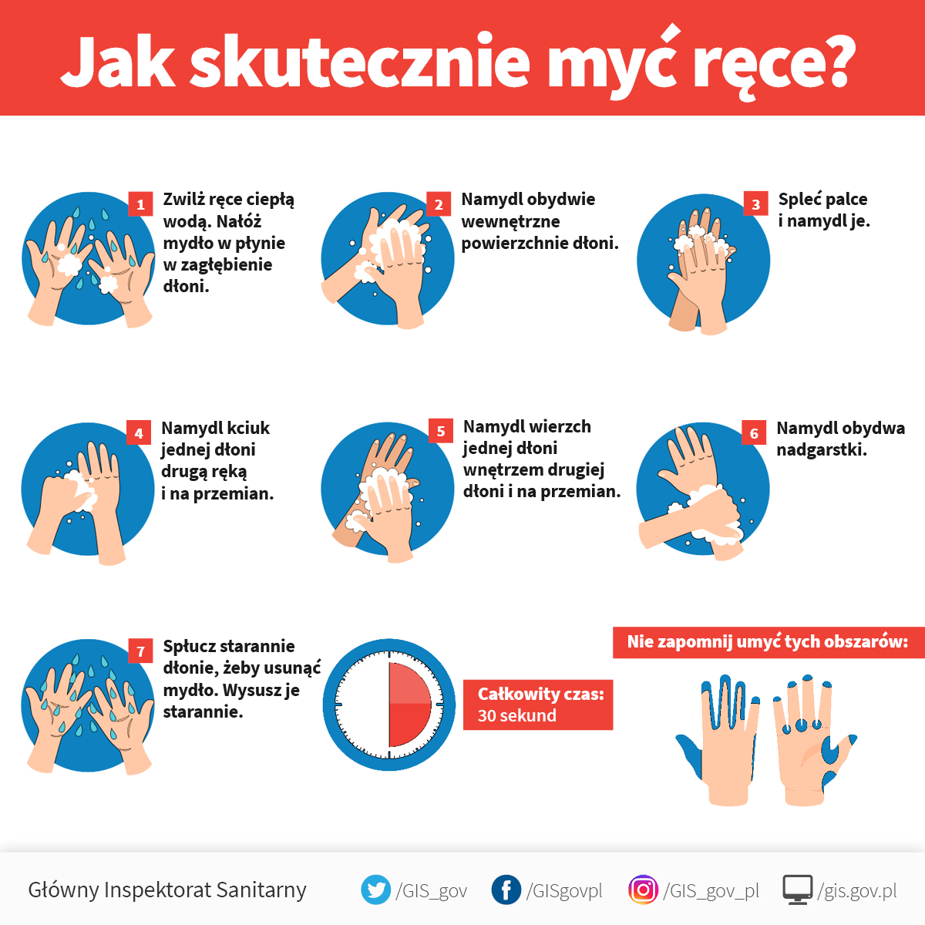

Załącznik do Procedury – Instrukcja dezynfekcji rąk
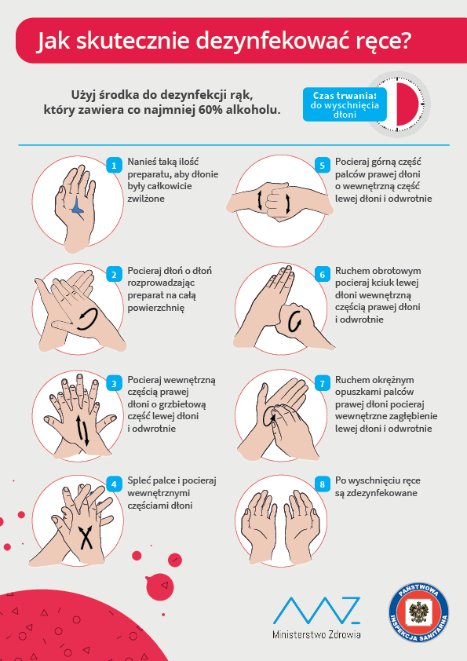

Załącznik do Procedury – Instrukcja prawidłowego nakładania i zdejmowania maseczki

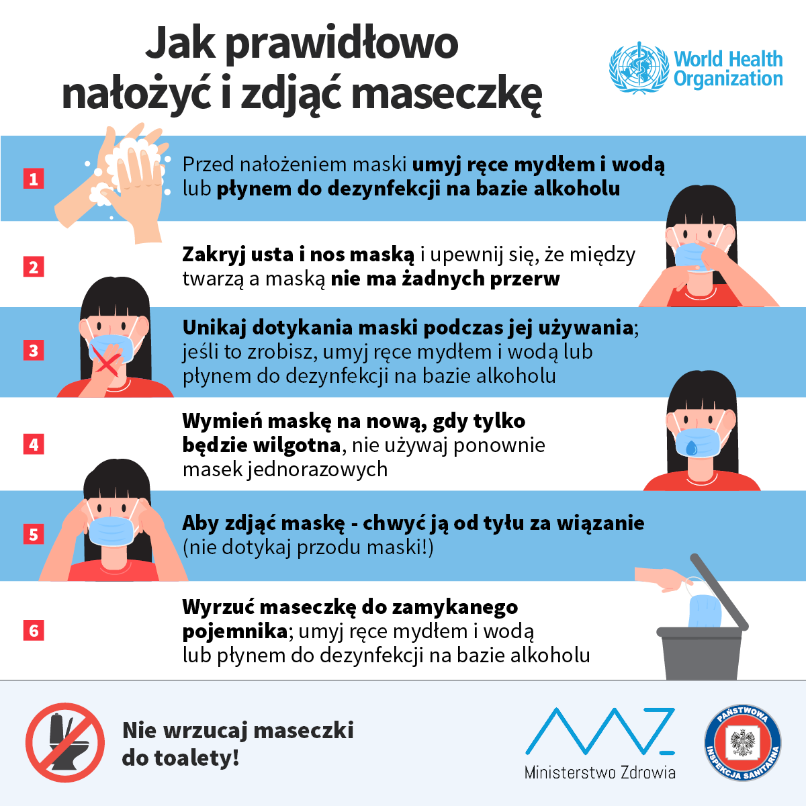

Załącznik do Procedury – Instrukcja prawidłowego nakładania i zdejmowania rękawic
